ІНФОРМАЦІЯ
щодо організації роботи зі зверненнями громадян
у Державній митній службі України за 2023 рік

До Держмитслужби за 2023 рік надійшло 693 звернення громадян,
з них:
639 заяв (клопотань), що становить (92,2 %) від загальної кількості звернень громадян;
52 скарги, що становить (7,5 %) від загальної кількості звернень громадян,
2 пропозиції, що становить (0,3 %) від загальної кількості звернень громадян.

У звітному періоді за ознакою надходження отримано 625 первинних,
20 повторних, 21 дублетних, 27 неодноразових звернень, що становить відповідно 90,2 %, 2,9 %, 3,0 % та 3,9 % від загальної кількості звернень громадян, у тому числі 3 колективні звернення (0,4 % від загальної кількості звернень) та 14 анонімних звернень (2,0 % від загальної кількості звернень). Враховуючи стать авторів, надійшло 459 звернень від чоловіків та 234 звернення від жінок, що становить відповідно 66,2 %, 33,8 % від загальної кількості звернень громадян.
Пропозиції (зауваження), заяви (клопотання), скарги Героїв Радянського Союзу, Героїв Соціалістичної Праці, осіб з інвалідністю внаслідок війни, жінок, яким присвоєно почесне звання «Мати-героїня», які відповідно до чинного законодавства розглядаються особисто керівником органу, протягом 2023 року
до Держмитслужби не надходили.
Аналіз звернень громадян свідчить, що найбільш численними є питання щодо:
переміщення через державний кордон України, митного оформлення транспортних засобів – 223 звернення (32,2 %);
митного оформлення товарів (нарахування митних платежів тощо) –
197 звернень (28,4 %);
митного оформлення міжнародних поштових відправлень – 79 звернень (11,4 %);
порушення митних правил – 63 звернення (9,0 %);
планово-фінансової та господарської роботи – 31 звернення (4,5 %);
кадрових питань – 26 звернень (3,8 %);
порушень правил етичної поведінки працівниками митних органів –
7 звернення (1,0 %);
житлової політики – 6 звернення (0,9 %);
запобігання та виявлення корупції – 5 звернення (0,7 %);
соціальної політики (соціального захисту населення) – 2 звернення (0,3 %);
інших питань – 54 звернень (7,8 %).
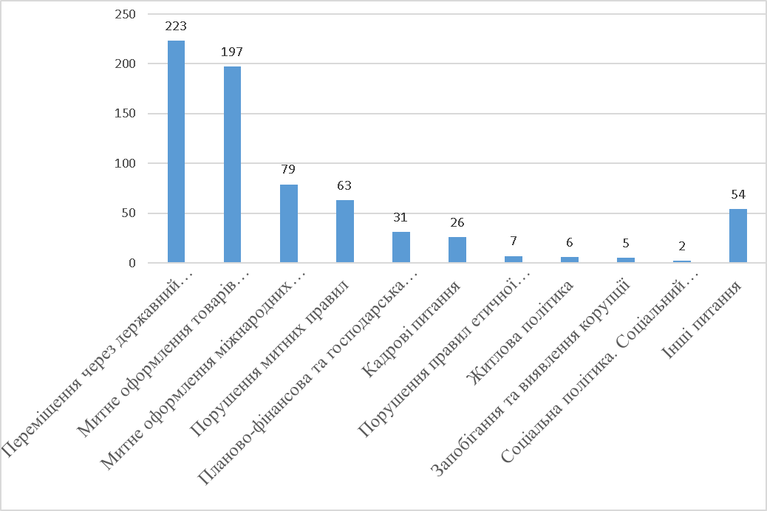
Водночас слід зазначити, що у зв’язку із провадженням в Україні правового режиму воєнного стану відповідно до Указу Президента України
від 24 лютого 2022 року № 64/2022 «Про введення воєнного стану в Україні»
(зі змінами) протягом звітного періоду громадяни найбільше зверталися
щодо таких питань:
продовження строку тимчасового ввезення громадянами транспортних засобів особистого користування на митну територію України у зв’язку
із неможливістю вивезення транспортних засобів в умовах дії воєнного стану;
оподаткування транспортних засобів громадян України, які тимчасово були вивезені за межі митної території України з державними номерними знаками (тобто транспортні засоби перебувають на обліку в сервісних центрах МВС) і зворотно будуть ввозитися на митну територію України;
надання роз’яснень про транскордонне переміщення фізичними особами валютних цінностей у сумі, що перевищує еквівалент 10 тисяч євро
за офіційним курсом валют, встановленим Національним банком України
на день переміщення через митний кордон України, у тому числі знятих
з рахунків власників їх представниками за довіреністю.
За результатами аналізу роботи зі зверненнями громадян протягом звітного періоду на всі звернення громадян було надано відповіді у встановлені законодавством строки. Випадків щодо ненадання відповідей на звернення
у Держмитслужбі не зафіксовано.
Аналіз загальної кількості опрацьованих звернень громадян, що надійшли
до Держмитслужби, свідчить про такі результати:
вирішено позитивно – 105 звернень;
відмовлено у задоволенні – 13 звернень (відмовлено у зв’язку
із не зазначенням заявниками у зверненнях необхідних відомостей, а саме: інформації про предмет оскарження та обставини, якими обґрунтовується порушення прав особи; переліку документів, які б вказували на не правильне коригування митної вартості, а також не надання документів,
які б підтверджували неможливість виконання заявником зобов’язання
із вивезення транспортних засобів особистого користування; даних,
які б вказували на відношення до митного оформлення заявника
щодо запитуваного у зверненні товару);
надано роз’яснення – 525 звернень (звернення, в яких автори посилалися
на Закон № 393/96-ВР, по суті, були про надання роз’яснень
щодо переміщення валютних цінностей через митний кордон України, пільгового митного оформлення транспортних засобів особистого користування, внесення змін до оформлених митних декларацій тощо);
звернення, що повернуто авторові відповідно до статті 5 Закону № 393/96-ВР – 2 звернення;
переслано за належністю – 29 звернень;
не підлягали розгляду відповідно до статей 8 і 17 Закону № 393/96-ВР –
10 звернень;
станом на 01.01.2024 у стадії розгляду – 9 звернень.

За інформацією, отриманою від територіальних органів Держмитслужби, протягом звітного періоду до територіальних органів надійшло 1074 звернення, з них:
1019 заяв (клопотань), що становить 94,9 % від загальної кількості звернень громадян;
51 скарги, що становить 4,7 % від загальної кількості звернень громадян,
4 пропозиції, що становить 0,4 % від загальної кількості звернень громадян.

РОЗПОДІЛ ЗВЕРНЕНЬ ЗА ВИДАМИ НАДХОДЖЕННЯ,
ЯКІ НАДІЙШЛИ ДО ТЕРИТОРІАЛЬНИХ ОРГАНІВ ДЕРЖМИТСЛУЖБИ

Впродовж звітного періоду звернення громадян розглядалися територіальними органами Держмитслужби у такі терміни:
до 15 днів розглянуто – 923 звернень;
до 30 днів розглянуто – 89 звернень.
Водночас, переслано за належністю відповідним органам державної влади у п’ятиденний термін – 20 звернень, повернуто авторам у десятиденний
термін – 24 звернення, визнано анонімними – 3 звернення.
За результатами розгляду із загальної кількості отриманих територіальними органами Держмитслужби звернень громадян:
вирішено позитивно – 441 звернення;
відмовлено у задоволенні – 38 звернень;
надано роз’яснення – 533 звернення;
звернення, що повернуто авторові відповідно до статей 5 і 7 Закону України «Про звернення громадян» – 24 звернень;
переслано за належністю – 20 звернень;
не підлягали розгляду відповідно до статей 8 і 17 Закону України
«Про звернення громадян» – 3 звернення;
станом на 01.01.2024 у стадії розгляду – 15 звернень.

РОЗПОДІЛ ЗВЕРНЕНЬ
ЗА РЕЗУЛЬТАТАМИ РОЗГЛЯДУ ЗВЕРНЕНЬ, ЯКІ НАДІЙШЛИ
ДО ТЕРИТОРІАЛЬНИХ ОРГАНІВ ДЕРЖМИТСЛУЖБИ

